浙江横店影视职业学院

招标文件

招标方式： 公开招标
招标编号： HYXY20250055
招标项目： 实训室化妆台及电脑桌椅等设备采购

日期： 2025年8月12日

招标文件目录

一、投标邀请书
二、投标人须知
（一）招标说明
（二）招标文件说明
（三）投标文件的编写
（四）投标保证金
（五）投标文件的递交
（六）开标、评标
（七）定标
（八）签订合同、及合同一般条款
三、招标货物一览表及技术规格
四、附件

一、投标邀请书
编号：HYXY20250055
浙江横店影视职业学院（招标方）就实训室化妆台及电脑桌椅等设备采购项目进行招标，诚邀合格的投标方前来投标。现将招标的有关要求及安排概述如下：
1、招标编号：HYXY20250055
2、招标货物名称、数量及主要技术规格见附表
3、招标文件领取：
① 领取时间：2025年8月18日16:00前
② 领取地点：浙江横店影视职业学院行政楼215，或浙江横店影视职业学院网站通知公告栏下载标书文件。
③ 领取时提供的文件：
A.投标邀请书复印件；
B.投标方及领取人的证明文件（包括营业执照、身份证、委托书等）及联系方式。
4、投标地点：浙江横店影视职业学院图书馆圆形会议室
5、投标截止时间：2025年8月18日16：00
6、投标文件：须符合招标文件要求分为资信标书、商务标书和技术标书（分开密封装订），其中资信标书一份，其他各一式四份，正本一份，副本三份，在每一份投标文件上要明确注明“正本”或“副本”字样，正本与副本有差异，将以正本为准。
7、开标时间、地点：2025年8月20日9:00，浙江横店影视职业学院图书馆圆形会议室（如有变动将另行通知）开标时需带上样品，含化妆桌的桌腿钢管、台面岩板、铝合金或不锈钢收纳支架。
8、招标提问：对招标文件内容的任何疑问须于投标截止日前3日联系招标方，如涉及技术与质量请以书面发出。
9、招标方联系方式：
地 址：东阳市横店镇都督南街138号
联 系 人：陈老师 / 陆老师
电 话：13758958197/13858954488
传 真：0579-86013292
电子邮箱：153238952@qq.com
邮 编：322118
浙江横店影视职业学院
日期：2025年8月12日

二、投标人须知
（一）招标说明
1、适用范围：
本次招标仅适用于招标文件中所述项目的货物及服务采购。
2、定义：
① 招标方：系指浙江横店影视职业学院。
② 投标方：系指向招标方提交投标文件的制造商或供货商。
③ 货物：系指招标文件中所述的本次招标的具体产品、物资等关联材料。（详见招标货物一览表）
④ 服务：系指招标文件规定的投标人应承担的货物制造、交付、三包及类似的义务。3、合格的投标方：
① 凡响应本次招标公告或受招标方邀请，有能力提供本次招标项目的货物及服务的制造商或供货商。
② 承诺遵守中华人民共和国的有关法律、法规和规章条例。
③ 已按规定取得本次招标项目的招标文件及交纳投标保证金。
4、招标原则及方法
① 招标方本着公平、公正和合理为招标基本原则。
② 对所有参与方，都采用相同的程序和标准进行招标。
5、保密
① 有关投标文件的审查、澄清、评估和比较以及有关授予合同的意向的一切情况，招标方都不得透露给任何一方投标方或与招标工作无关的人员。
② 投标方不得干扰招标方的招标活动，否则将废除其投标文件。
③ 投标方不得将在招标过程中获取的招标方的有关资料、信息透露予任何第三方，也不得将自己的投标信息、内容透露给其他投标方。
6、废标
①投标文件无单位盖章并且无法定代表人或法定代表人授权的代理人签字或盖章的；
②无法定代表人出具的授权委托书的；
③投标文件未按规定的格式填写，内容不全或关键字字迹模糊、无法辨认的；
④投标人名称与资格审核时不一致，且未提供有效证明的；
⑤投标有效期不满足招标文件要求的；
⑥未按招标文件要求提交投标保证金的；
⑦投标人相互串通投标的；
⑧招标人与投标人串通投标的；
⑨投标人的报价存在恶意竞争行为的；
⑩投标文件未按照招标文件要求装订和密封的；
联合体投标未提供联合体协议的；其他违反集团管理手册投资监管规定的行为。

（二）招标文件说明
1、招标文件的构成
招标文件用以阐明所需货物及服务、招标投标程序和合同条款等内容，招标文件由下述部分组成：投标邀请书、投标人须知、招标货物需求及技术规格、合同一般条款、附件。
2、除非有特殊要求，招标文件不单独提供招标货物使用地的自然环境、气候条件、公用设施等情况，投标人被视为熟悉上述与履行合同有关的一切情况。
3、招标文件的澄清
投标人对招标文件如有疑问，要求招标方进行澄清的，应在投标截止日期3日前按投标邀请书中载明的地址以书面形式（包括信函、传真）通知到招标人。招标方将视情况确定采用适当的方式予以澄清或以书面形式予以答复。
4、招标文件的修改
在投标截止日期3日前，招标方可主动地或依据投标人要求澄清的问题而修改招标文件，并以书面形式通知所有已取得招标文件的每一投标方，投标方收到修改文件后应立即确认。
5、招标文件的修改书将构成招标文件的一部分，对投标人有约束力。

（三）投标文件的编写
1、要求
投标人应仔细阅读招标文件的所有内容，按照招标文件的要求提供投标文件，并保证所提供的全部资料的真实性，以使其投标对招标文件的实质性要求作出完全的响应，否则其投标可能被拒绝。
2、投标的语言及计量单位
投标文件、投标交换的文件和来往信件，应以中文书写，除在招标文件的技术规格中另有规定的除外，计量单位应使用中华人民共和国法定的计量单位。
3、投标文件的组成
投标文件应包括下列部分：
- 商务标：投标函、投标报价表。（附件一、二）
② 技术标：技术、质量标准文件（附件三）、技术偏离表附件二-（9）
③ 资信标：投标资格证明文件，营业执照、法定代表人身份证明、投标授权委托书及代表人身份证复印件、投标保证金交纳凭证、资质证明,类似项目业绩案例、集团内的案例，近三年财务报表或审计报告，经营许可证或代理许可证（授权证明）、投标人相关人员与招标人相关人员的关联关系（是否有亲属和利益关系）（附件四）
④ 投标保证金事项承诺函（附件五）
4、投标文件格式
招标人在招标文件中有提供标准格式的，投标人应按标准格式的要求填写。
5、投标报价
① 报价：投标方根据本次招标的货物要求（规格、数量、质量等），在投标报价表中标明投标货物的单价和投标总价。
② 投标须以综合单价为基础，合同总价不会因费率、税金、材料差价、人工费等之浮动而调整。
③ 投标报价一律以人民币“元”为填报单位，至少精确至小数点后两位数。
6、招标货物技术、质量响应文件
投标人需对招标货物的主要技术性能、质量进行详细描述，保证货物是全新的并符合招标方的技术质量要求（必要时提供招标货物的样本），该文件投标人可以文字资料、图纸和数据，以书面提供给招标方。
7、投标有效期：为投标文件自开标之日起30日。
8、投标文件的签署及规定
① 投标文件分为资信标书、商务标书和技术标书，其中资信标书一份，其他各一式四份，正本一份，副本三份，在每一份投标文件上要明确注明“正本”或“副本”字样，正本与副本有差异，将以正本为准。
② 投标文件正本和副本须打印并由经正式授权的投标方代表签字或加盖投标方公章，投标文件同时加盖投标方骑缝章。
③ 除投标方对错处作必要修改外，招标文件中不许有加行、涂抹或改写。若有修改须由签署招标文件的人进行签字。
④ 电报、电话、传真形式的招标文件概不接受。
⑤ 招标文件的封钉：资信标书、技术标书和商务标书分别胶装并分开封装。

（四）投标保证金
1、投标保证金为投标文件的组成部分之一。
2、投标方应在招标方要求的时间内交付投标保证金，本次招标投标人须在投标截止日前2日向招标人交纳投标保证金： 捌仟元人民币，保证金以银行汇款的方式交纳，具体招标方的银行开户及账号如下：
收款单位名称：浙江横店影视职业学院
开户行：建设银行东阳市横店支行
银行帐号：33001676342053003726
汇款时注明：实训室化妆台及电脑桌椅等设备采购投标保证金与投标人联系电话
3、未按规定交纳投标保证金的投标，将被视为无效投标。
4、未中标的投标方的投标保证金，招标方应在本次招标定标后或招标结束后15个工作日内予以无息退还给投标方。
5、中标的投标方的投标保证金，投标方在规定的时间内与招标方签订货物供应合同的，则本次投标保证金自动转为履约保证金；履约保证金不低于中标金额的5%，在合同履行结束后无息退还给投标方（供应商）。
6、发生以下情况招标方不予退回投标保证金：
① 在投标有效期内无故撤回投标的，以及定标后投标人放弃中标的。
② 定标后，因中投标人的原因未能在规定的时间内与招标方签订招标货物供应合同的。
③ 合同期内中标方无故放弃供货的。
④ 投标方在投标过程中与其他投标人串标、泄露秘密、损害招标方利益的，情节严重的依法追究法律责任。

（五）投标文件的递交
1、投标文件的密封和标记
① 投标人应将投标文件正本和副本分别用信封密封，并标明招标编号、投标货物名称或招标项目名称、投标方名称，联系人及正本或副本，投标方须在信封密封处加盖骑缝印。
② 每一密封信封上注明“于 年 月 日之前（指邀请函中规定的开启日期及时间）不准启封”的字样。
③ 如招标文件由专人送交，投标人按上述规定进行密封和标记后，按投标邀请注明的地址送至招标方；如投标文件通过邮寄递交，投标人应将投标文件用内、外两层信封密封，内层符合上述①②项要求，外层分别注明双方的名称、地址、邮编、联系电话、联系人。
④ 如果未按上述规定进行密封和标记，招标方对投标文件的误投或提前拆封不负责任。
2、递交投标文件的截止时间
① 投标文件须在投标邀请函中规定的截止时间之前送至招标方指定的标书接收处或联系人，否则招标方有权不接收投标文件。
② 如因招标方修改招标文件而推迟投标截止日期时，则按招标方修改通知规定的时间内递交。
3、投标文件的修改和撤销
① 投标方在提交投标文件后在投标截止时间前可对其投标文件进行修改或撤销，修改与撤销应书面通知招标方，并注明“修改投标文件”或“撤销投标”字样，由投标方盖章或经正式授权的投标代表人签字，同时按上述1项的规定进行密封、标注和递交。
② 投标截止时间以后不得修改投标文件。
③ 投标人不得在开标时间起至投标文件有效期期满前撤销投标文件，否则招标方对其投标保证金不予退回。

（六）开标和评标
1、开标
① 招标方将在招标公告或投标邀标函规定的时间和地点开启投标文件。原则上要求投标方必须到场开标。
② 招标方开标时，查验投标文件密封情况，确认无误后拆封，并记录主要内容。
③ 开标流程：投标人及有关单位人员签到。投标人无故未到场参加开标会议的，可视为放弃投标。
主持人宣布开标会议开始，介绍项目的概况、投标人和招标小组成员，宣布开标会议纪律和评标、定标办法。
由招投标双方推选的代表检查标书密封情况，抽签确定开标顺序。
开启资信标，明确合格投标人的资格（条件）。
开启技术标，进行技术交流，根据技术交流作出技术调整和技术确认，对投标人作出技术评分及技术排名。
开启商务标，分析报价，根据评审的实际情况进行竞争性谈判，确定最终报价及商务条款。
2、评标
① 招标方可根据招标采购货物项目的特点，选择适合人员组成评标委员会或评标小组，对投标文件进行审查、质疑、评估和比较。
② 评标期间，招标方可选择通知投标方派员参加询标。
③ 招标方对投标文件进行详细评估，包括投标人的资格证明文件、生产技术能力、质量服务保障、价格竞争优势等。
④ 招标方将确定每一投标是否对招标文件的实质性要求作出完全响应，而没有重大偏离，完全响应的投标是指符合招标文件的所有条款、条件和规定，且没有重大偏离和保留。如存在重大偏离和保留将影响投标人的投标竞争地位。
⑤ 招标方判断投标文件的响应性仅基于投标文件本身而不靠外部证据。
3、投标文件的澄清
① 为了有助于对投标文件进行审查、评估和比较，招标方有权要求投标方对投标文件中不明确的内容作出必要的澄清或者说明。投标方有责任按照招标方通知的时间、地点指派专人进行答疑和澄清。
② 重要澄清的答复应是书面的，且必须有参与方的签字盖章，并作为招标文件的一部分，但不得对招标内容进行实质性修改。
4、评标原则及方法
① 招标方本着公平、公正和合理为评标基本原则。
② 对所有投标方的投标文件，都采用相同的程序和标准进行评标。
③ 招标方评标时将根据投标方的综合情况并经分析、比较、确定出投标人的名次，通常以价格竞争优势为主要判断依据。
5、保密
① 有关投标文件的审查、澄清、评估和比较以及有关授予合同的意向的一切情况，招标方都不得透露给任何一方投标方或与招标工作无关的人员。
② 投标方不得干扰招标方的评标活动，否则将废除其投标文件。
③ 投标方不得将在招标过程中获取的招标方的有关资料、信息透露予任何第三方，也不得将自己的投标信息、内容透露给其他投标方。

（七）定标
1、定标准则
① 合同将授予其招标文件符合招标文件的要求，并能圆满地履行合同的、对招标方最为有利的投标人。
② 能保证最合理报价的投标方为最终中标方。
③ 本次竞争性招标评估要素为参与方的商务报价和技术文件，占100%权重。
④ 根据各投标方综合实力，确定本招标项目的中标方。
⑤ 中标后，投标方在后续的交货、安装、调试和运行过程中出现交期、技术问题或重大质量问题的，且不能满足招标方的整改要求，招标方有权无条件重新分配中标比例或选择供应商。
2、中标资格最终审查
① 招标方将审查对其最为有利的（综合排名第一）投标方的财务、技术、生产和供货能力、服务及信誉，确定其是否能圆满地履行合同。
② 如果确定上述投标方没有条件圆满履行合同，招标方将对下一个对其最为有利的投标方的资格作出类似的审查。
3、接受和拒绝投标的权利
招标方在授予合同之前仍有选择或拒绝任何投标权利，并对所采取的行为不作任何解释。
4、中标通知
① 招标结束后，评标委员会根据招标结果进行评标，招标方将以电话方式告知参加招标单位评标结果，对中标单位将以邮件方式发送《招标中标通知书》。对未中标的投标方凭招标方财务出具的保证金收款收据到招标方财务部退回保证金。
② 《招标中标通知书》将作为签订合同的依据。
（八）签订合同
1、中标人按《招标中标通知书》指定的时间、地点与招标方（买方）签订合同，因中标的投标方原因未与招标方签订合同的，投标保证金招标方将不予退回。
2、招标文件、中标人投标文件及澄清文件等，均为签订合同的依据。
3、招标方在授权合同时，有权对招标文件中规定的货物数量和服务予以增加或减少。
4、合同一般条款：
本合同条款适用于本次招标活动。中标方将在“合同一般条款”原则下与买方（招标方）签订正式合同。
①货物名称：实训室化妆台及电脑桌椅等设备
②规格: 详见配置清单
③价格:按照招标结果执行
④数量: 以实际订单为准
⑤交货期: 按学校要求为准
⑥技术规格和质量标准按招标要求
⑦交货地点：浙江横店影视职业学院
⑧包装要求：全新包装
⑨运输事项：由中标方负责
⑩验收条款：按招标方要求
⑪支付方式与期限：验收合格付至合同款的95%，剩余5%为质保金，一年后无质量问题付清。
⑫技术资料提交及税票（增值税普通发票）开具
⑬违约责任：按双方协商结果。
⑭争议解决：双方因履行合同产生争议，由双方协商解决，协商不成提交买方所在地人民法院解决。
注：可按“浙江横店影视职业学院设备采购合同”格式签订。

三、招标货物一览表及技术规格

序号 | 设备名称 | 技术参数及规格 | 数量 | 单位 | 备注（参考图片）
1 | 化妆台 | - 整体尺寸：1400长*400宽*1800高；  - 台面离地高750，白色岩板台面800长*400宽*厚30；  - 化妆镜高1050，宽600，上部圆弧造型，LED三色调光，照度1400LUX，化妆镜与底座一体成型；  4.40*40*3厚碳钢金属支架金色烤漆； | 15 | 张 | 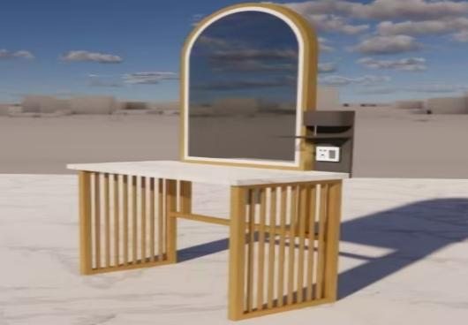
2 | 化妆凳 | 尺寸：340*380*550  1、采用PP材料最新注塑工艺一体成型；  2、便携提手设计方便日常叠放，移动，一体成型的马鞍式结构设计，前后凸起，使坐姿更加舒适；  3、圆润边角设计，无毛刺不伤手；  4、具有良好的电性能和高频绝缘性，不受湿度影响，耐酸，耐碱； | 50 | 张 | 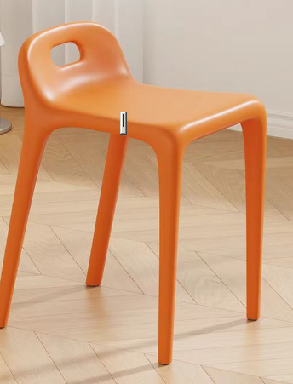
3 | 直播桌 | 尺寸;1400*600*750  1、面材：采用三聚氰胺纸饰面  2、基材：采用优质实木颗粒板，厚度≥25MM，甲醛释放≤0.05mg/m3；  3、封边条：厚度≥1.5mm，符合QB/T 4463-2013《家具用封边条技术要求》检测标准,耐干热性、耐磨性、耐开裂性、耐老化性、耐冷热循环性检测合格,甲醛释放量未检出、可迁移元素（锑、砷、钡、汞、硒、铬 、镉 、铅 ）等未检出。  4、热熔胶：贴合及封边牢固，适应寒冷和高温气候。  5、钢架：优质钢架，外观喷漆层应无漏喷、锈蚀和脱色、掉色现象，抗盐雾（18h，直径 1.5mm 以下锈点≤20 点/dm2，其中直径≥1.0mm 锈点不超过 5 点（距边缘棱角2mm 以内的不计），抗拉强度≥388，弯曲试验后，焊缝处不允许出现裂缝和裂口。 | 16 | 张 | 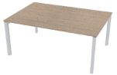
4 | 直播椅 | 尺寸：420*500*800mm  1、采用高强PP+玻纤材料最新注塑工艺一体成型；  2、椅子无扶手，可堆叠，节约存储空间；  3、结构简单牢固，可水洗防晒，不易氧化；  4、材料安全无异味使用寿命长； | 56 | 张 | 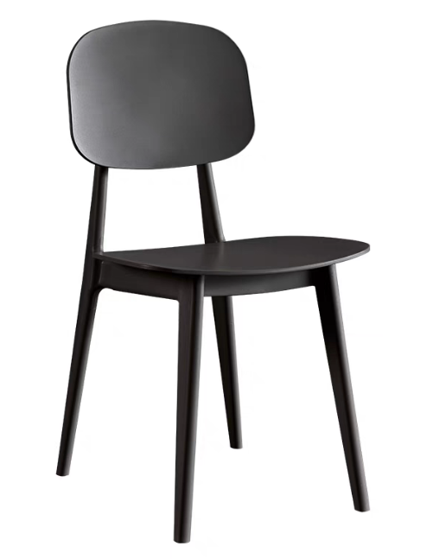
5 | 办公桌 | 尺寸：1600*1400*1100  1、面材：采用三聚氰胺纸饰面  2、基材：采用优质刨花板，厚度≥25MM。  3、封边条：厚度≥1.5mm，耐干热性、耐磨性、耐开裂性、耐老化性、耐冷热循环性检测合格,甲醛释放量未检出、可迁移元素（锑、砷、钡、汞、硒、铬 、镉 、铅 ）等未检出。  4、热熔胶：贴合及封边牢固，适应寒冷和高温气候；热熔胶符合。  5、五金配件：采用国内品牌导轨、缓冲铰链；导轨的耐久性80000次，中性盐雾：连续喷雾1200h，镀（涂）层本身的耐腐蚀等级10级、镀（涂）层对基体的保护等级10级；乙酸盐雾试验：连续喷雾1200h，镀（涂）层本身的耐腐蚀等级10级、镀（涂）层对基体的保护等级10级；甲醛释放量未检出。 | 4 | 张 | 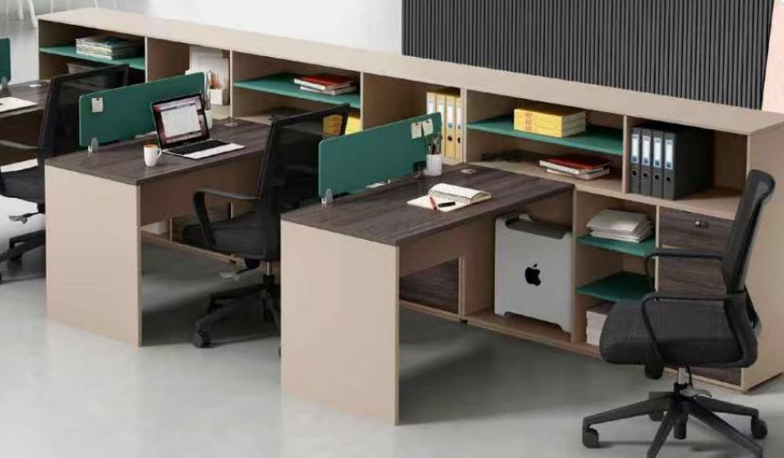
6 | 办公椅 | 尺寸：600*595*930  1、面料：采用优质阻燃布料；甲醛含量未检出；pH值 4.0-7.5，可萃取的重金属（砷、铅、铬、钴、铜、镍、铬、镉、锑、汞）等重金属未检出，氯化苯酚及邻苯基苯酚：五氯苯酚、四氯苯酚、邻苯基苯酚等未检出；有机锡化合物符合要求、氯化苯和氯化甲苯总量未检出，2、座垫：采用高密度海绵及超弹力海绵，软硬适中，不变形，回弹率≥62%；软质聚氨酯泡沫塑料，座面密度≥57.5kg/m3；甲醛释放量≤0.013（mg/m2h）；抗引燃性：阻燃I级。3、椅板：依据人体工程学原理设计，曲木板材经模具八层高频热压成型，板材厚度12-16mm，板材承受压力≥300KG，经防潮、防腐、防蛀等环保处理。4、扶手：塑胶扶手。5、汽杆：采用超高品质协强汽杆，可上下伸缩20万次以上，可承受200KG重压 | 4 | 把 | 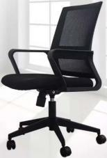
7 | 电脑桌（每张包含两条椅子 | 电脑桌尺寸：1400*600*750  - 桌面：采用三聚氰胺纸饰面 ，具备良好的装饰性与耐磨性，能有效抵御日常使用中的轻微刮擦。  - 基材：选用优质实木颗粒板，厚度≥25MM ，甲醛释放量≤0.05mg/m³，环保性能佳，为室内营造健康环境，且颗粒板结构稳定，不易变形，保障桌面长期平整耐用。  - 钢架：采用4*4cm方管优质钢架，外观喷漆层无漏喷、锈蚀和脱色、掉色现象，抗盐雾性能良好（18h，直径 1.5mm 以下锈点≤20 点 /dm²，其中直径≥1.0mm 锈点不超过 5 点，距边缘棱角 2mm 以内的不计 ），抗拉强度≥388 ，弯曲试验后，焊缝处不出现裂缝和裂口，结构坚固，支撑稳定，能长久承受桌面及设备重量，保障整体使用安全。 | 27 | 套 | 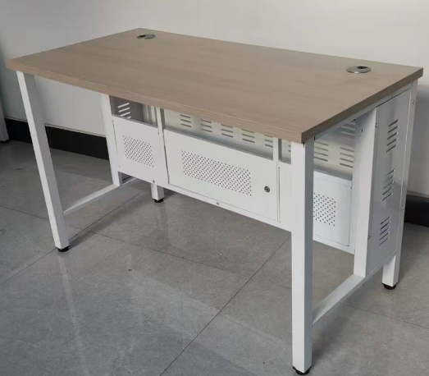
8 | 实训桌（每张包含4条椅子） | 尺寸：2200*1200*750  - 桌面：采用三聚氰胺纸饰面 ，具备良好的装饰性与耐磨性，能有效抵御日常使用中的轻微刮擦。  - 桌面需增加两块隔板。  - 基材：选用优质实木颗粒板，厚度≥25MM ，甲醛释放量≤0.05mg/m³，环保性能佳，为室内营造健康环境，且颗粒板结构稳定，不易变形，保障桌面长期平整耐用。  - 钢架：采用 3*6cm方管优质钢材，外观喷漆层无漏喷、锈蚀、脱色掉色。抗盐雾（18h，直径 1.5mm 以下锈点≤20 点 /dm²，直径≥1.0mm 锈点≤5 点，距边缘棱角 2mm 内不计 ），抗拉强度≥388 ，弯曲试验焊缝无裂缝裂口，结构坚固，稳定支撑桌面及设备。  4、椅子：900*580*630弓形椅 椅架：采用1.2实心管电镀架，条纹耐磨网布，环保PP背框，承重300斤以上。 | 套 | 16 | 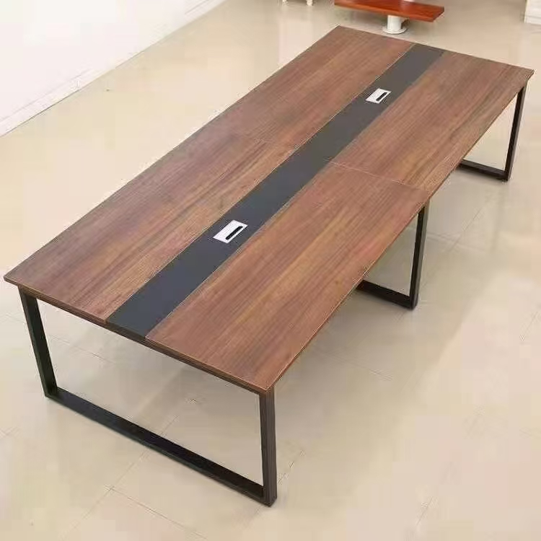  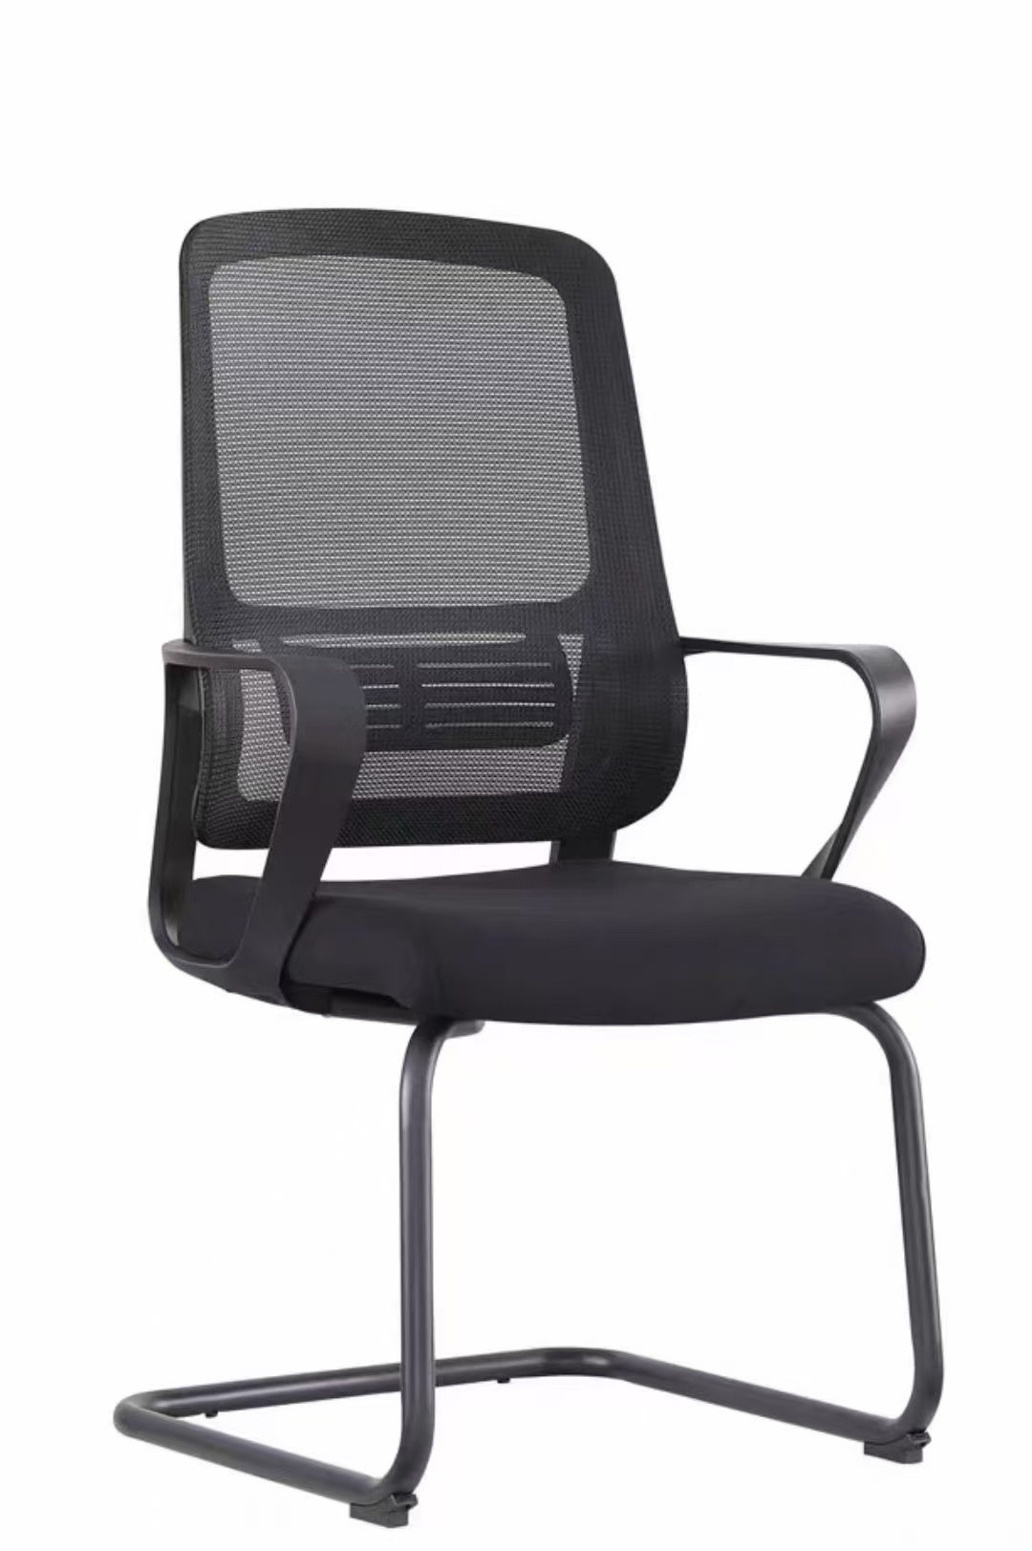
9 | 实训桌（每张包含4条椅子） | 尺寸：2400*1200*750  1、桌面：采用三聚氰胺纸饰面 ，具备良好的装饰性与耐磨性，能有效抵御日常使用中的轻微刮擦。  2、桌面需增加两块隔板。  3、基材：选用优质实木颗粒板，厚度≥25MM ，甲醛释放量≤0.05mg/m³，环保性能佳，为室内营造健康环境，且颗粒板结构稳定，不易变形，保障桌面长期平整耐用。  4、钢架：采用 3*6cm方管优质钢材，外观喷漆层无漏喷、锈蚀、脱色掉色。抗盐雾（18h，直径 1.5mm 以下锈点≤20 点 /dm²，直径≥1.0mm 锈点≤5 点，距边缘棱角 2mm 内不计 ），抗拉强度≥388 ，弯曲试验焊缝无裂缝裂口，结构坚固，稳定支撑桌面及设备。  5、椅子：900*580*630弓形椅 椅架：采用1.2实心管电镀架，条纹耐磨网布，环保PP背框，承重300斤以上。 | 套 | 12
10 | 教师电脑桌（含椅子） | 尺寸：1400*700*750  - 桌面：采用三聚氰胺纸饰面 ，具备良好的装饰性与耐磨性，能有效抵御日常使用中的轻微刮擦。  - 基材：选用优质实木颗粒板，厚度≥25MM ，甲醛释放量≤0.05mg/m³，环保性能佳，为室内营造健康环境，且颗粒板结构稳定，不易变形，保障桌面长期平整耐用。  - 钢架：采用 3*6cm方管优质钢材，外观喷漆层无漏喷、锈蚀、脱色掉色。抗盐雾（18h，直径 1.5mm 以下锈点≤20 点 /dm²，直径≥1.0mm 锈点≤5 点，距边缘棱角 2mm 内不计 ），抗拉强度≥388 ，弯曲试验焊缝无裂缝裂口，结构坚固，稳定支撑桌面及设备。  - 椅子：900*580*630弓形椅 椅架：采用1.2实心管电镀架，条纹耐磨网布，环保PP背框，承重300斤以上。 | 套 | 3 | 款式同上
11 | 实训室桌椅（每套包含1张桌子，10把椅子，腿木制部与桌面同色） | 1、规格1200*2400*750，  2、桌面：E0级中纤板胡桃木纹饰面，厚度30mm以上，内斜边倒角  3、表面耐度：对沸水NE，对高温SL对烟灼烧120秒，纹理清晰，颜色均匀，甲醛释放量符合LY/T1831-2009标准规定；封边美观均匀，粘合剂要求环保结实。  4、铝合金镀铬钢架，桌子中心承重400斤以上  5、椅子承重250斤以上，结构强度高，烟灰色。 | 套 | 3 | 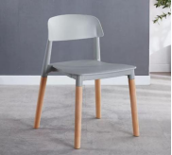  

四、附件
1、附件为本招标文件中确定的或需要由投标方妥填及提供的标准文件。
2、附件一：投标函，指投标方鉴于本次招标项目，在投标方确定投标时致函给招标方的文件，投标方需按标准格式妥填。
3、附件二：投标价格表，指投标方就招标项目的具体货物进行报价。
4、附件四：投标资格证明文件，营业执照、法定代表人身份证明、投标授权委托书及代表人身份证复印件、投标保证金交纳凭证、资质证明,类似项目业绩案例、集团内的案例，经营许可证或代理许可证（授权证明）、投标人相关人员与招标人相关人员的关联关系（是否有亲属和利益关系）。
5、附件五：投标保证金事项承诺函

（附件使用说明：不同的招标项目可以确定不同的附件，即可以根据招标项目所需选择附件格式与增加附件）

附件一
投 标 函

：
（投标方全称）授权 （全权代表姓名） （职务、职称）为全权代表，参加贵方组织的 （招标编号、招标项目名称）招标的有关活动，并对 货物进行投标。为此：
- 提供招标文件规定的全部投标文件：
- 投标书正本1份，副本3份；
- 投标书附件资料2份
- 投标价为 元整人民币。
- 交货期为：合同签订后 日内，将设备（货物）送达需方指定地点。
- 付款方式： 。
- 质保期： 年。
- 保证遵守报价须知中的有关规定。
- 保证忠实地执行买卖双方所签署的经济合同，并承担合同规定的责任义务。
- 愿意向贵方提供任何与该项目投标有关的数据、情况和技术资料。
- 本投标自开标之日起 天内有效。
- 与本投标有关的一切往来通讯请寄：
地址：
邮编：
电话： 传真： 手机：

投标单位（盖章）：
全权代表（签字）：
日 期：

附件二
开标一览表

投标方名称： 招标编号：
序号 | 设备  名称 | 制造厂商 | 规格型号 | 数量 | 报价方式 | 投标价  （人民币万元） | 投标声明 | 投标保证金 | 交货时间 | 备注
1
合计

注：1.“投标价”为附件二（1）中“投标总价”，应与“(一)投标函”中第2 项“投标货物的投标总价”一致。
2．“报价方式”以“工地价”或“CIP”表示，即包含运保费。
3.“投标声明”用以表示可能提供的价格优惠条件。
4．“投标保证金”一栏可填入：“有”或具体数值。
投标单位全称(盖章)：
全权代表（签字）：
日期：
附件二（1）
投标价格表（格式）
投标方名称：________________
招标编号： 货币单位：人民币(元)

1 | 货物名称
2 | 原产地
3 | 数量
4 | 整机单价 |  | 占投标总价的： ％
5 | 标准附件价 |  | 占投标总价的： ％
6 | 备品备件价 |  | 占投标总价的： ％
7 | 易损件价 |  | 占投标总价的： ％
8 | 专用工具价 |  | 占投标总价的： ％
9 | 技术服务费 |  | 占投标总价的： ％
10 | 安装调试费 |  | 占投标总价的： ％
10 | 检验培训费 |  | 占投标总价的： ％
12 | 运输(至指定目的地) |  | 占投标总价的： ％
13 | 保险 |  | 占投标总价的： ％
14 | 其它费用 |  | 占投标总价的： ％
15 | 利润 |  | 占投标总价的： ％
16 | 税率
17 | 投标总价
注：
1.以上表格内容必须填写完整，招标方在评标时将对内容的完整度进行打分。
2.所有价格应按投标方须知规定的货币单位填写。
3.投标总价＝(栏目4＋5＋6＋7＋8)×数量＋栏9至14的各项费用。
4.选购件价不包括在本报价表内，应另附纸分项单报。
投标方代表签名：__________________

附件二（2）

整机部件清单及报价

序号 | 名称 | 规格型号及品牌 | 数量 | 单价 | 总价 | 备注
 | 合计

注：
1.表格长度根据需要自行调整；以上表格内容必须填写完整，招标方在评标时将对内容的完整度进行打分。各投标方可根据自身情况增加内容；
2.“合计”项价格应与“附件二（1）投标价格表”中4“整机单价”一致。
全权代表签字：

附件二（3）

标准附件清单及报价

序号 | 名称 | 规格型号及品牌 | 数量 | 单价 | 总价 | 备注
 | 合计

注：
1.表格长度根据需要自行调整；以上表格内容必须填写完整，招标方在评标时将对内容的完整度进行打分。各投标方可根据自身情况增加内容；
2.“合计”项价格应与“附件二（1）投标价格表”中5“标准附件价”一致。

全权代表签字：

附件二（4）

备品备件清单及报价

备品备件名称 | 在何部位使用 | 数量 | 单价 | 总价 | 备注

注：
1. 表格长度根据需要自行调整；以上表格内容必须填写完整，招标方在评标时将对内容的完整度进行打分。各投标方可根据自身情况增加内容；
2.“合计”项价格应与“附件二（1）投标价格表”中6“备品备件价”一致。
3.保证设备正常运行两年的备件。

全权代表签字：
附件二（5）

易损件清单及报价

易损件名称 | 在何部位使用 | 数量 | 单价 | 总价 | 备注
合计

注：
1.表格长度根据需要自行调整；以上表格内容必须填写完整，招标方在评标时将对内容的完整度进行打分。各投标方可根据自身情况增加内容；
2.“合计”项价格应与“附件二（1）投标价格表”中7“易损件价”一致。

全权代表签字：
附件二-（6）

专用工具清单及报价

序号 | 名称 | 生产厂家 | 数量 | 单价 | 总价
合计

注：
1.专用工具指的是：设备使用过程中必须要有的所有专用工具，表格长度根据需要自行调整；以上表格内容必须填写完整，招标方在评标时将对内容的完整度进行打分。生产厂家一栏，如是自己生产的填写自制，若是外购的必须填写清楚生产厂家。各投标方可根据自身情况增加内容；
2.“合计”项价格应与“附件二（1）投标价格表”中8“专用工具价”一致。

全权代表签字：
附件二-（7）
全部外购配套件清单（每单台）及报价
序号 | 名称 | 规格、型号 | 数量 | 单价 | 生产厂家 | 原产国
1
2
3
4
5
6
7
8
9
10
10
12
注：
1.外购配套件指的是：整台设备中的配件属于外购的，必须全部填写完整。表格长度根据需要可自行调整；招标方在评标时将对内容的完整度进行打分。各投标方如有其他内容需要说明的，可根据自身情况增加内容；
2.投标商必须填写国外采购件，人民币报价中已含有关税、增值税等相关费用。
全权代表签字：

附件二-（8）
选购件清单及报价

序号 | 名称 | 生产厂家 | 数量 | 单价 | 总价
合计

注：1.表格长度根据需要自行调整；各投标方可根据自身情况增加内容；

全权代表签字：
附件二-（9）
偏 离 表

商务条件偏离表

序号 | 招标文件要求 |  | 投标内容 |  | 备注
序号 | 章节及条款号 | 条款内容描述 | 章节及条款号 | 条款内容描述 | 备注

投标单位(盖章)：

全权代表(签字)：
日期：

附件三:
技术、质量标准文件

投标方针对招标货物的规格、技术性能、质量要求（或标准）等并依据招标文件的要求进行描述，包括质量保证及相关资料的提交。

附件四:
资格证明文件

包括：投标资格证明文件，营业执照、法定代表人身份证明、投标授权委托书及代表人身份证复印件、投标保证金交纳凭证、资质证明,类似项目业绩案例、集团内的案例，经营许可证或代理许可证（授权证明）、投标人相关人员与招标人相关人员的关联关系（是否有亲属和利益关系）。

附件四-1
投标单位情况表
投标方名称（盖章）： 填表日期：
投标单位全称
详细地址
企业类型 |  |  |  | 法定代表人 |  | 职务
注册资本 | 万元 |  |  | 授权代表人 |  | 职务
电话 |  |  |  | 传真 |  | 邮编
单位简历
单位优势及特长
单位概况 | 职工总人数 |  |  | 人 | 开户行
单位概况 | 固定资产 |  |  | 万元 | 帐号
单位概况 | 流动资金 |  |  | 万元 | 纳税号
企业财务状况 | 收入总额（万元） |  |  | 利润额（万元） | 总资产（万元） | 总负债（万元）
企业财务状况 | 年
企业财务状况 | 年
主要产品情况 | 产品名称 |  | 型号 | 上年产量 | 优质品率 | 一等品率 | 主要用户
法定代表人签字：
附件四-2
投标授权委托书

：
兹有 （投标单位全称），法定代表人
授权 （全权代表姓名）为全权代表，参加贵司组织的 项目（招标编号） 招标活动，全权处理招标活动中的一切事宜。

法人代表签字：

投标单位全称（公章）：

受权代表签字：

日期：

附：
全权代表姓名： （提供身份证复印件一份）
职 务：
身 份 证 号：
详细通讯地址：
邮 政 编 码：
传 真：
电 话：

附件四-8
招投标关系自查确认表
项目名称：
投 标 人： 被授权人：
序号 | 审查内容 | 选项 |  | 备注
一 | 投标人关系陈述 | 有 | 无
1 | 有无本企业不同项目经理同时参与本投标；
2 | 有无本企业关联单位参与本投标；
3 | 有无与本企业存在管理关系单位参与本投标；
二 | 投标人与招标人的关系陈述
1 | 近三年有无参与过招标人的招标并中标？  招标公司名称  中标项目名称  中标项目金额
2 | 近三年有无参与过横店集团成员企业单位的招标并中标？  招标公司名称  中标项目名称  中标项目金额
三 | 企业（项目）负责人关系陈述
1 | 招标企业负责人(A1) 安华  招标项目负责人(A2) 吴学科  招标负责人(A3)陆丽颖 |  |  | 本栏由招标人填写
2 | 投标企业负责人(B1)  投标项目经理(B2)  投标负责人(B3)
3 | (B1)与(A1) (A2) (A3)是否有亲属和利益关系；
4 | (B2)与(A1) (A2) (A3)是否有亲属和利益关系；
5 | (B3)与(A1) (A2) (A3)是否有亲属和利益关系；
四 | 投标人与其他投标人的关联关系、串（围）标行为
五 | 其他
投标人承诺以上内容真实（第三条第1款除外），如有虚假，投标人愿意承担相应的责任，包括但不限于取消投标资格、没收保证金、终止合同并承担由此引起招标人的损失。
被授权人签名：
年 月 日

注：1.如陈述选项中选择“有”的，请另附情况说明；
2.亲属关系是指其上、下三代直系亲属关系和姻亲亲属关系；利益关系是指相互控股、参股、合伙等经济关系及其他较为亲密的社会关系。

附件四-9
投标人资格（条件）审查表
项目名称：
被审查投标人： 审查时间： 年 月 日
类别 | 投标人资格（条件） | 审查结果 | 备注
证件审查 | 企业营业执照 |  | 三证合一
证件审查 | 税务登记证 |  | 三证合一
证件审查 | 组织机构代码证 |  | 三证合一
许可证审查 | 产品生产许可证
许可证审查 | 安全生产许可证
许可证审查 | 经营许可证
许可证审查 | 进口许可证
许可证审查 | 代理许可证（授权证明）
许可证审查 | “3C”认证
许可证审查 | 环境污染防治工程专项设计资质证书
许可证审查 | 环境污染防治工程总承包资质证书
许可证审查 | 环境污染治理设施运营资质证书
许可证审查 | 质量管理体系认证书
许可证审查 | 职业健康安全管理体系认证书
许可证审查 | 环境管理体系认证书
许可证审查 | 其他证书
财务及资信 | 企业实收资本
财务及资信 | 财务状况  （资产负债表、损益表或利润表、现金流量表）
财务及资信 | 近期财务审计报告
财务及资信 | 投标保证金
成功案例 | 类似项目业绩案例
成功案例 | 集团内的工程案例
企业信誉 | 企业履约信誉记录
企业信誉 | 近年发生的诉讼及仲裁情况
专项审查 | 联合体协议
审查意见 |  | 审查人（签名）

附件四-3 企业简介

附件四-4 营业执照复印件

附件四-5 生产许可证（或认证认书、资质证明、经营许可证或代理许可证（授权证明））

附件四-6 质量管理体系认证证书

附件四-7 投标保证金交纳凭证

附件四-8 招投标关系自查确认表

附件四-9 投标人资格（条件）审查表

附件五-8 信用证明（或业绩情况、其他证明、近三个月内销售给其他公司同种设备的商务合同及发票）

附件五：
投标保证金事项承诺书

承诺人（投标方）：
承诺人参加招标方 有限公司的 招标项目（招标编号： ）的投标，承诺人已熟知招标文件的详细规定，为了保障投标的真诚参与及遵守招标文件的规定，承诺人作出如下承诺：
1、承诺人确认：投标保证金为本次投标文件的组成部分之一。
2、①承诺人已在投标截止日前 日向招标方交纳了投标保证金 元人民币。
②承诺人同意在招标方原应付给投标方的货款中提取 元人民币转作履约保证金。
3、承诺人如中标，在规定的时间内承诺人与招标方签订货物供应合同的，本次投标保证金自动转为履约保证金，履约保证金不足部分中标单位另行补足。在合同履行结束后无息退还给承诺人。
4、承诺人确认：发生以下情况招标方不予退回投标保证金：
① 在投标有效期内无故撤回投标的，以及定标后投标方放弃中标的。
② 定标后，因中投标人的原因未能在规定的时间内与招标方签订招标货物供应合同的。
③ 合同期内中标方无故放弃供货的。
④ 投标方在投标过程中与其他投标人串标、泄露秘密、损害招标方利益的。
特此承诺！

承诺人（投标方）（盖章）：

授权代表签字：

日期：

